Как подготовить дом. Коронавирус рядом
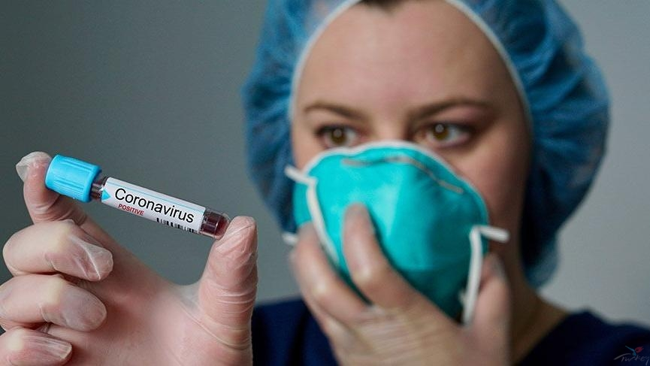
В условиях угрозы распространения коронавирусной инфекции надо быть готовыми к любому, даже самому неблагоприятному развитию событий.
На данный момент, есть много информационных ресурсов, из которых можно узнать все о механизмах передачи вируса и особенностях болезни.
Мы же хотим помочь всем подготовиться к возможной вспышке коронавирусной инфекции в России.
Несмотря на то, что в нашей стране пока существует лишь угроза распространения вируса, Роспотребнадзор и Министерство здравоохранения уже разработали рекомендации для населения, направленные на профилактику заболевания, уменьшение риска распространения заболевания.
Заблаговременная подготовка и чёткое понимание того, что должен делать каждый член семьи в случае реальной вспышки заболевания в городе, помогут защитить ваше здоровье и здоровье тех, о ком вы заботитесь.
Как подготовиться к вспышке коронавирусной инфекции?
- Обсудите со всеми членами семьи и друзьями что делать в случае, если вспышка коронавирусной инфекции начнётся в России, каковы будут потребности каждого человека и как поменяется их распорядок дня.
- Продумайте способы ухода за наиболее подверженными риску осложнений родственниками: это пожилые люди и люди с хроническими заболеваниями. Имеющиеся данные свидетельствуют о том, что пожилые люди чаще подвержены развитию сложных форм пневмонии. Поэтому, если кто-то из ваших родственников входит в группу риска, проконсультируйтесь с лечащим врачом о том, на какие симптомы, связанные с коронавирусом, надо обращать особое внимание, и какие дополнительные меры профилактики могут помочь снизить риск заражения и развития осложнений.
- Пополните домашнюю аптечку средствами первой необходимости, ведь, если вспышка начнётся, в аптеках могут быть перебои с поставками. Позаботьтесь о запасе одноразовых масок, бумажных платков, средств личной гигиены и бытовой химии с дезинфицирующим эффектом.
- Познакомьтесь с соседями, поговорите с ними о создании алгоритма действий при возникновении чрезвычайной ситуации. Можно создать в социальных сетях группу, чтобы обеспечить доступ всех соседей к информации по профилактике заболевания.
- Создайте список телефонов экстренных служб, с которыми вы и ваша семья сможете связаться в случае необходимости.
- Убедитесь, что у вас есть телефоны учителей детей и ваших работодателей.
- Ведите здоровый образ жизни и поддерживайте иммунитет.
- Соблюдайте меры профилактики уже сейчас. Напомните всем членам семьи о важности ежедневных профилактических мер, которые могут помочь предотвратить распространение респираторных заболеваний:
- избегайте тесного контакта с больными людьми;
- при появлении первых симптомов заболевания (кашель, насморк, подъем температуры, боль в горле), останьтесь дома и вызовите врача;
- при кашле или чихании, прикрывайте рот салфеткой;
- ежедневно проводите влажную уборку поверхностей, в том числе дверных ручек и выключателей;
- часто мойте руки с мылом и водой не менее 20 секунд, особенно после посещения туалета, до еды и после сморкания, кашля или чихания;
- если нет возможности помыть руки, используйте дезинфицирующее средство для рук, которое содержит не менее 60% спирта. Всегда мойте руки с мылом и водой, если они заметно загрязнены.
- Выберите комнату в своей квартире, которую можно было бы использовать для изоляции больных членов семьи от здоровых.
- Будьте готовы к тому, что школа и детский сад, которые посещают ваши дети, могут закрыться на время карантина, чтобы замедлить распространение болезни.
- Будьте готовы к возможным изменениям на работе. Узнайте у работодателя о планах действия в случае вспышки коронавирусной инфекции. Обсудите возможность работать удаленно в случае заболевания или необходимости ухода за больным членом семьи.
Что делать, если вспышка началась?
- При появлении первых симптомов заболевания, таких, как жар, кашель и затруднённое дыхание, оставайтесь дома, откажитесь от посещения работы, массовых мероприятий и встреч с друзьями.
- Старайтесь избегать тесного контакта с больными людьми.
- Постарайтесь ограничить посещения мест массового скопления людей, где риск заразиться респираторными инфекциями увеличивается.
- Если ваш ребенок заболел коронавирусной инфекцией, сообщите об этом в детское учреждение. Поговорите с учителями о заданиях, которые он может выполнять дома, чтобы не отставать от школьной программы.
- Следите за актуальной информацией о коронавирусной инфекции, об ограничительных мерах и мерах профилактики, рекомендуемых Министерством здравоохранения и Роспотребнадзором.
- По возможности договоритесь с начальством о выполнении своей работы удаленно.
- Продолжайте ежедневно соблюдать меры профилактики: используйте платок при кашле и чихании, часто мойте руки с мылом и водой не менее 20 секунд, если нет возможности помыть руки, используйте дезинфицирующее средство для рук, содержащее 60% спирта, ежедневно проводите влажную уборку в квартире.
- В случае заболевания члена семьи, изолируйте его в отдельную комнату. Проводите там регулярное проветривание и влажную уборку с антисептиком.
- Обеспечьте заболевшего чистыми одноразовыми масками для лица, чтобы предотвратить распространение заболевания среди других членов семьи.
- Общайтесь с родственниками и друзьями по телефону или электронной почте.
- Если вы живете один и заболели во время вспышки коронавируса, вам может понадобиться помощь. Предупредите родственников или друзей, чтобы они связывались с вами дистанционно и в случае экстренной ситуации могли вызвать врача.
- Позаботьтесь об эмоциональном здоровье членов вашей семьи. Распространение коронавируса уже повергло в панику многих людей: как взрослых, так и детей. Дети реагируют на стрессовые ситуации иначе, чем взрослые, поэтому стоит провести с ними беседу: постарайтесь сохранять спокойствие и заверить их, что они в безопасности.
Вспышка коронавирусной инфекции может растянуться на длительный срок, но это не повод для паники. Выполняйте все рекомендации и меры профилактики, разработанные Министерством здравоохранения и Роспотребнадзором, чтобы защитить себя и своих близких от заражения коронавирусной инфекцией.

